С 28 августа по 7 сентября 4 студента и ст. преподаватель кафедры почвоведения и оценки земельных ресурсов ИГУ проводили обследование почвенного покрова Рицинского реликтового национального парка (РРНП) в Республике Абхазия, на основании договора подписанного между РРНП и ИГУ. Работы были осложнены длительными пешими маршрутами по горной местности и сильно расчлененным рельефом. Исследования почв на территории РРНП проводились впервые.
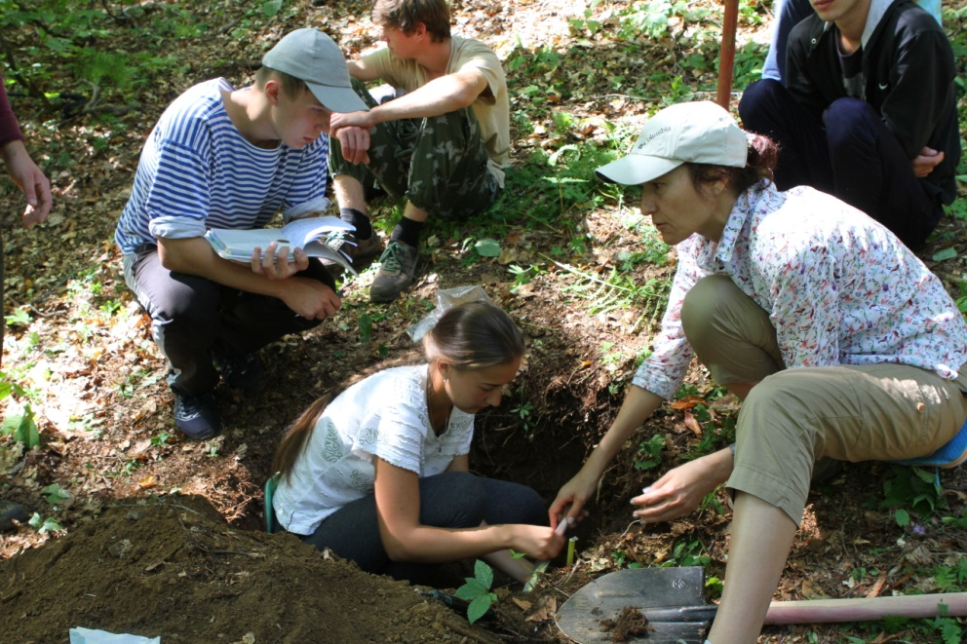
Описание почвенных разрезов в РРНП

В это же время на этой территории проходили учебную практику студенты Абхазского государственного университета по направлениям «Туризм» и «География». Совместно со студентами Абхазского госуниверситета наши студенты познакомились с растительным и почвенным покровом нацпарка, поучаствовали в двух практических тренинг-семинарах.

Данная практика была поддержана руководством Рицинского реликтового национального парка и хотелось бы выразить огромную благодарность директору РРНП Лолуа Рите Владимировне и зам. директору Тания Инги Васильевне за приглашение, помощь в организации работы и настоящее кавказское гостеприимство.

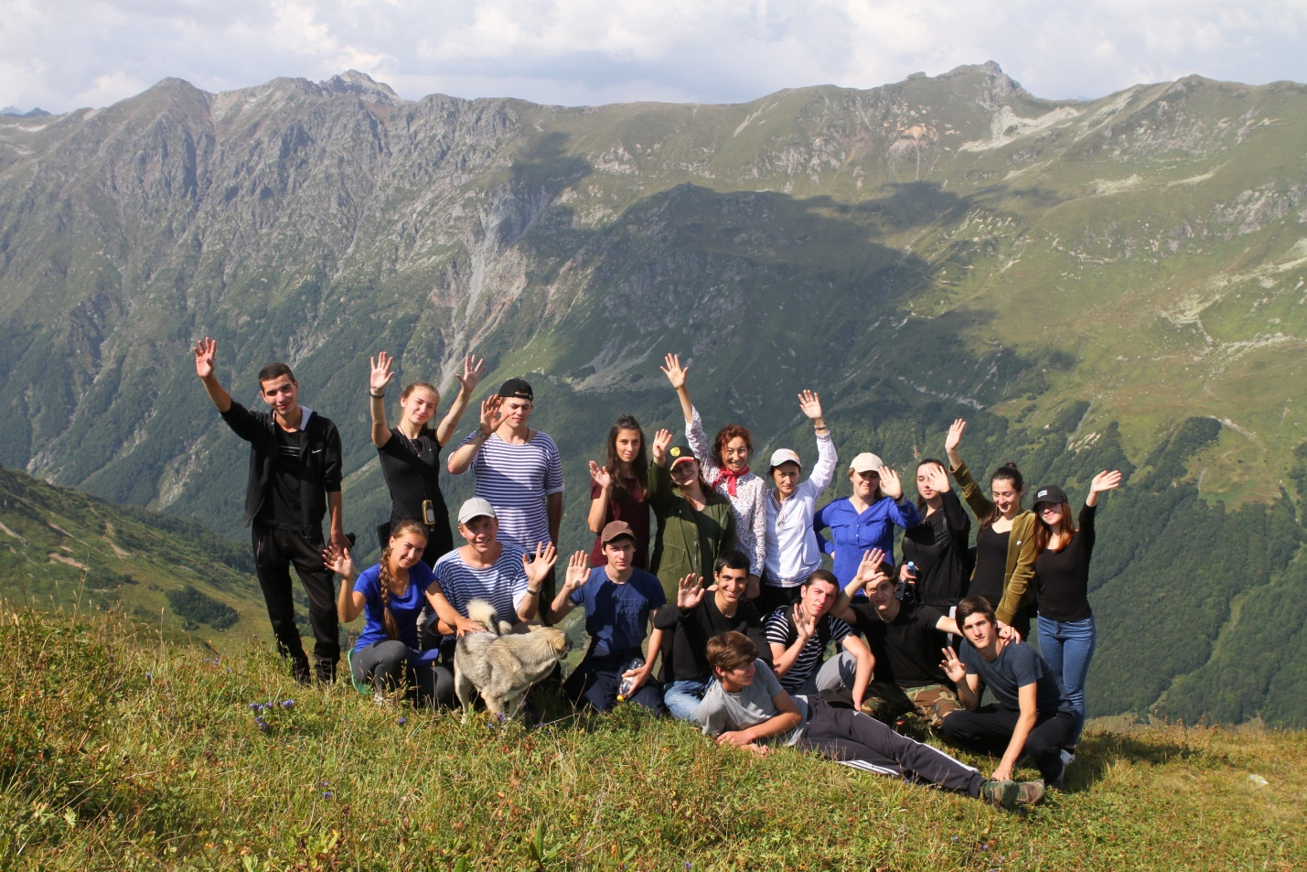

Студенты и преподаватели Иркутского и Абхазского государственных университетов на одном из маршрутов в Рицинском реликтовом парке

В рамках поездки была организована встреча с проректором по учебной работе Абхазского госуниверситета Маландзия Виктором Ильичем и проректором по экономическим работам и международным связям Делба Владимиром Валерьевичем, на которой мы познакомились с историей и деятельностью АГУ, обсудили возможные пути сотрудничества.

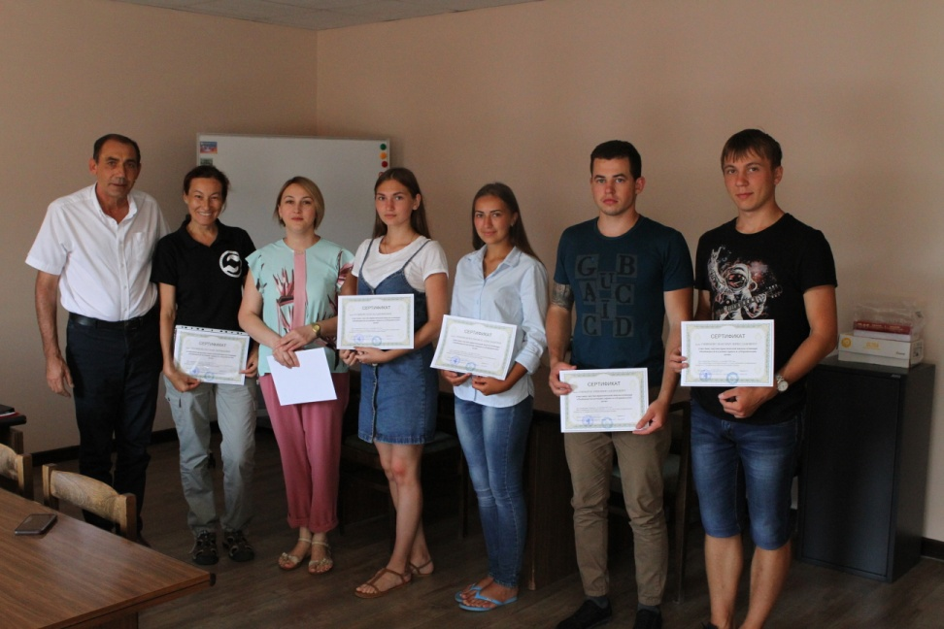

Получение сертификатов о прохождении практической школы-семинара (первый слева - проректор по учебной работе АГУ Маландзия Виктор Ильич)

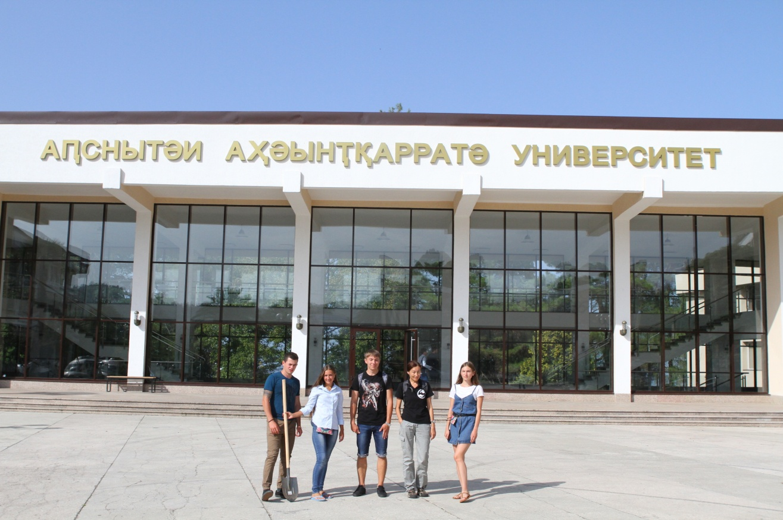

Участники экспедиции у здания Абхазского государственного университета (слева направо: Гончарук Т., Скобликова Е., Смирнов М., Куклина С.Л., Кудина Э.).

